8.1

1.Постановка задачи



2.Список идентификаторов

|  |  |  |
| --- | --- | --- |
| Имя | Смысл | Тип |
| s | Переменная функции, сумма элементов | float |
| i | Параметр цикла | int |
| a | Массив | float |
| n | Количество элементов в массиве | int |
| b | Массив | float |
| c | Массив | float |
| summa | Сумма значений элементов массива | float |

4.Код

#include <stdio.h>

#include <stdlib.h>

#include <time.h>

float sum(float *arr,int n)

{

float s=0;

for(int i=0;i<n;i++)

{

if(arr[i]>0)

s=s+arr[i];

}

return s;

}

int main()

{

srand(time(NULL));

float a[6]={2.3,-3.1,-5.4,-1.7,-8.9,0.7}, b[8]={1.7,-1.2,3.7,4.5,-2.8,-9.4,6.4,4.2},

c[7]={-3.2,-5.4,2.3,-6.4,-8.6,-8.9,-6.4};

int i;

float summa;

summa=sum(a,6)+sum(b,8)+sum(c,7);

printf("Summ =%f",summa);

return 0;

}

5.Результат

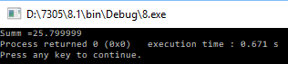

8.2

1. Постановка задачи



1. Список идентификаторов

|  |  |  |
| --- | --- | --- |
| Имя | Смысл | Тип |
| m | значение элемента массива arr | int |
| i | переменная цикла | int |
| a | массив | int |
| b | массив | int |
| summa | сумма значений элементов массива | nt |

1. Код

include <stdio.h>

#include <stdlib.h>

#include <time.h>

int max(int *arr)

{

int m=arr[0];

for(int i=1;i<8;i++)

{

if(arr[i]>m)

m=arr[i];

}

return m;

}

int main()

{

int a[8]={5,2,3,7,9,-12,14,-42},b[8]={3,-72,60,5,-7,41,25,6},summa;

summa=max(a)+max(b);

printf("Summ =%d",summa);

return 0;

}

1. Результат

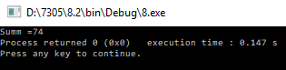

8.3

1. Постановка задачи

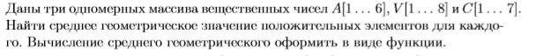

1. Математическая модель

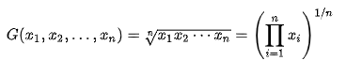

1. Список идентификаторов

|  |  |  |
| --- | --- | --- |
| Имя | Смысл | Тип |
| p | среднегеометрическое значение элементов массива | double |
| i | переменная цикла | int |
| a | массив | float |
| v | массив | float |
| c | массив | float |
| n | количество элементов в массиве | int |

1. Код

#include <stdio.h>

#include <stdlib.h>

#include <math.h>

double s_geom(float *arr,int n)

{

double p=1;

for(int i=0;i<n;i++)

{

if(arr[i]>0)

p=p*arr[i];

}

p=pow(p,1.0/n);

return p;

}

int main()

{

srand(time(NULL));

float a[6]={23,3.2,5.4,-1.7,-8.9,217}, v[8]={1.7,-1.2,3.7,4.5,-2.8,-9.4,6.4,4.2},

c[7]={-3.2,-5.4,2.3,-6.4,-8.6,-8.9,-6.4};

int i;

printf("geometric mean of A =%f\ngeometric mean of V =%f\ngeometric mean of C =%f",s_geom(a,6),s_geom(v,8),s_geom(c,7));

return 0;

}

1. Результат

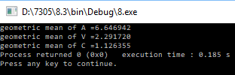

8.4

1. Постановка задачи



1. Список идентификаторов

|  |  |  |
| --- | --- | --- |
| Имя | Смысл | Тип |
| flag | признак и номер исходных чисел | int |
| i | переменная цикла | int |
| a | массив | int |
| j | переменная цикла | int |
| ch | искомое число | int |
| b | массив | int |
| ch1 | искомое число | int |

1. Код

#include <stdio.h>

#include <stdlib.h>

int chisla(int **arr)

{

int flag=1,ch=NULL;

for(int i=0;i<6;i++)

{

for(int j=i+1;j<6;j++)

{

if(arr[i]==arr[j])

flag=flag+1;

}

if(flag==2)

{

ch=arr[i];

return ch;

}

}

}

int main()

{

int a[3][3]={2,3,4,1,2,5},b[3][3]={0,0,0,1,1,6};

int ch1;

ch1=chisla(a);

printf("Number=%d\nNumber=%d",chisla(a),chisla(b));

return 0;

}

1. Результат

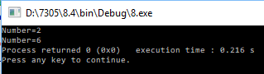

8.5

1. Постановка задачи

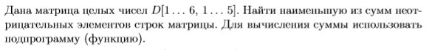

1. Список идентификаторов

|  |  |  |
| --- | --- | --- |
| Имя | Смысл | Тип |
| s | сумма неотрицательных значений элементов массива | int |
| k | значение элемента массива | int |
| a | массив | int |
| j | переменная цикла | int |
| i | переменная цикла | int |
| b | массив | int |
| min | минимальная сумма | int |

1. Код

#include <stdio.h>

#include <stdlib.h>

int s_str(int **arr, int str)

{

int s=0;

for(int j=str*5;j<(str+1)*5;j++)

{

int k=arr[j];

if(k>0)

s=s+k;

return s;

}

int main()

{

int a[6][5];

srand(time(NULL));

for(int i=0;i<6;i++)

{

for(int j=0;j<5;j++)

{

a[i][j]=rand() % 50-10;

printf("%d ", a[i][j]);

}

puts("\n");

}

int min=s_str(a,0);

for(int i=1;i<6;i++)

{

min=s_str(a,i);

}

printf("min=%d",min);

return 0;

}

1. Результат

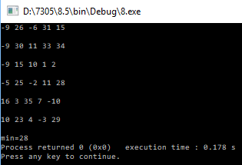

8.6

1. Постановка задачи



1. Математическая модель



1. Список идентификаторов

|  |  |  |
| --- | --- | --- |
| Имя | Смысл | Тип |
| p | среднегеометрическое значение | int |
| k | значение элемента массива | int |
| d | массив | int |
| j | переменная цикла | int |
| i | переменная цикла | int |

1. Код

#include <stdio.h>

#include <stdlib.h>

#include <time.h>

double sr_geom(int **arr, int stlb)

{

int p=1;

for(int j=stlb;j<stlb+10;j+=5)

{

int k=arr[j];

p=k*p;

}

if(p>0)

{

return pow(p,1.0/3);

}

else{

return pow(abs(p),1.0/3);

}

}

int main()

{

int d[3][5];

srand(time(NULL));

for(int i=0;i<3;i++)

{

for(int j=0;j<5;j++)

{

d[i][j]=rand() % 100-10;

printf("%d ", d[i][j]);

}

puts("\n");

}

for(int j=0;j<5;j++)

{

printf("GM of %d column=%f\n",j+1,sr_geom(d,j));

}

return 0;

}

1. Результат

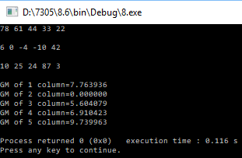

8.7

1. Постановка задачи



1. Список идентификаторов

|  |  |  |
| --- | --- | --- |
| Имя | Смысл | Тип |
| min | минимальное значение | int |
| k | значение элемента массива | int |
| f | массив | int |
| j | переменная цикла | int |
| i | переменная цикла | int |

1. Код

#include <stdio.h>

#include <stdlib.h>

int min_r(int **arr, int str)

{

int min=arr[5*str];

for(int j=str*5+1;j<(str+1)*5;j++)

{

int k=arr[j];

if(k<min)

min=k;

}

return min;

}

int main()

{

int f[4][5];

srand(time(NULL));

for(int i=0;i<4;i++)

{

for(int j=0;j<5;j++)

{

f[i][j]=rand() % 100-10;

printf("%d ", f[i][j]);

}

puts("\n");

}

for(int i=0;i<4;i++)

{

printf("min in the %d row =%d\n",i,min_r(f,i));

}

return 0;

}

1. Результат

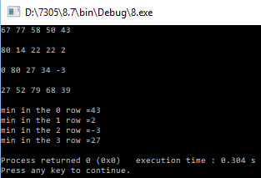

8.8

1. Постановка задачи



1. Список идентификаторов

|  |  |  |
| --- | --- | --- |
| Имя | Смысл | Тип |
| n | введеное число | int |
| i | переменная цикла | int |

1. Код

#include <stdio.h>

#include <stdlib.h>

int prost(int n)

{

for(int i=2;i<n;i++)

{

if(n%i==0)

{

printf("Not a prime number");

return 0;

}

}

printf("Prime number");

return 0;

}

int main()

{

int n;

printf("Enter N\n");

scanf("%d",&n);

prost(n);

return 0;

}

1. Результат

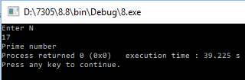

8.9

1.Постановка задачи

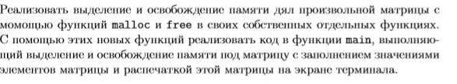

2.Список идентификаторов

|  |  |  |
| --- | --- | --- |
| Имя | Смысл | Тип |
| arr | массив | int |
| i | переменная цикла | int |
| stlb | количество элементов | int |
| str | количество элементов | int |
| j | переменная цикла | int |
| a | массив | int |

3.Код

#include <stdio.h>

#include <stdlib.h>

int** matrix(int str,int stlb)

{

int **arr=(int**)malloc(str*sizeof(int*));

for(int i=0;i<str;i++)

arr[i]=malloc(stlb*sizeof(int));

return arr;

}

int free_mx(int **arr,int stlb, int str)

{

for(int i=0;i<stlb;i++)

{

free(arr[i]);

}

free(arr);

return 0;

}

int main()

{

int str, stlb;

srand(time(NULL));

puts("Enter the numbers of rows and columns");

scanf("%d",&str);

scanf("%d",&stlb);

int **a=matrix(str,stlb);

for(int i=0;i<str;i++)

{

for(int j=0;j<stlb;j++)

{

a[i][j]=rand() % 100-10;

printf("%d", a[i][j]);

}

puts("\n");

}

a=free_mx(a,stlb,str);

return 0;

}

4.Результат

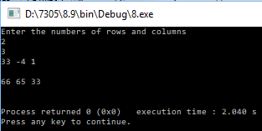

8.10

1. Постановка задачи

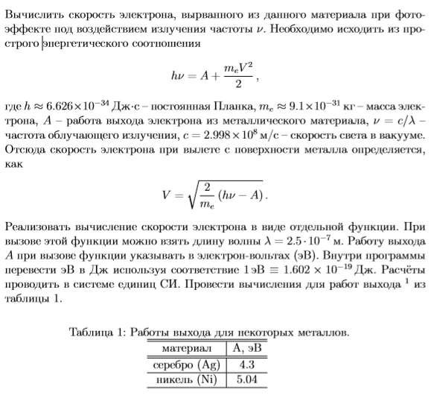

1. Математическая модель

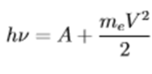

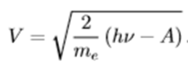

1. Список идентификаторов

|  |  |  |
| --- | --- | --- |
| Имя | Смысл | Тип |
| h | постоянная Планка | double |
| m | масса электрона | double |
| c | скорость света в вакууме | double |
| lamb | длина волны | double |
| A | работа | double |
| v | частота | double |
| hv |  | double |

1. Код

#include <stdio.h>

#include <stdlib.h>

double V(float a)

{

double h=6.626*pow(10,-34), m=9.1*pow(10,-31), c=2.998*pow(10,8), lamb=2.5*pow(10,-7);

double A=a*1.602*pow(10,-19), v, hv=(h*c)/lamb;

if(hv<A)

{

return 0;

}

else

{

v=sqrt((2/m)*(hv-A));

}

return v;

}

int main()

{

printf("ag %f\nni %f",V(4.3),V(5.04));

return 0;

}

1. Результат

